FEDERAZIONE ITALIANA SPORT ACROBATICI E COREOGRAFICI

COMITATO REGIONALE SICILIA

Via Tunisi 67 – 91025 MARSALA Tel. 3299538694 – 3518215051 – 0923 417378

e-mail: giuseppe.colicchia@fisacgym.it

PRIMA PROVA CAMPIONATO INTERREGIONALE TEAMGYM

1° - 2° – 3° livello, individuale, trio e squadre

MARSALA 25 Gennaio 2020
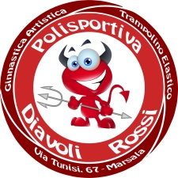
Luogo : Palestra Caterina Quinci – Via Tunisi 67 Marsala (TP)

Organizzazione: A.S.D. GINNASTICA MARSALA

Iscrizioni: Entro 18 Gennaio 2020 da inviare via email –

diavolirossimarsala@gmail.com

Ordine di lavoro: verrà preparato tre giorni prima della competizione pubblicato sul sito Fisac e inviato via email a tutte le società partecipanti.

Programma:
Sabato 25 Gennaio 2020 inizio gara si prevede ore 14,00.

Quote d’iscrizione:

8 euro per atleta per gara individuale; trio €. 30,00; squadra 5/10 partecipanti 50 euro.

Musica: come da programma tecnico

Controllo Tessere: telefonare al 329 953 8694 per chiarimenti

Attrezzatura:le società possono usare i loro mini-trampolini purchè conformi al regolamento Fisac.

Soggiorno: B & B convenzionati per informazioni telefonare 331 775 1044

CLASSIFICHE E PREMIAZIONI:
- a tutti i partecipanti portachiave ricordo
- al 1° 2° 3°, gara individuale di ogni categoria e livello, medaglione oro, argento e bronzo
- alle società 1^ 2^ e 3^ del trio e squadre medaglione oro, argento e bronzo

